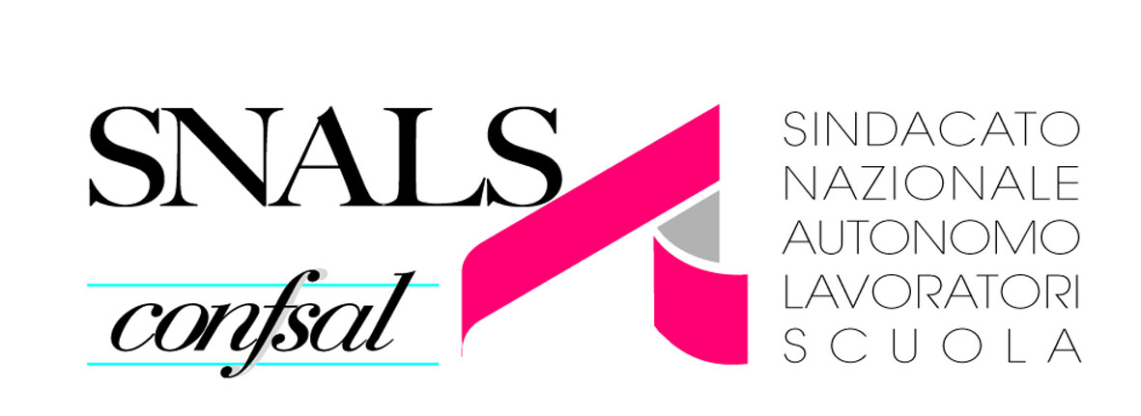

Bologna, 6 marzo 2018

Azioni n. 1, 2, 3, 4 e 5 del 2018 – ricorso al TAR per partecipare al concorso in forma semplificata.

Avverso il concorso pubblicato sulla G.U. n. 14 del 16.02.2018 l’ufficio legale SNALS (concorso in forma semplificata) propone al momento le seguenti azioni:

- Azione n. 1/2018 concorso in forma semplificata riguardante gli ITP;
- Azione n. 2/2018 concorso in forma semplificata riguardante i laureati non abilitati;
- Azione n. 3/2018 concorso in forma semplificata riguardante i docenti abilitati all’estero dopo il 31.05.2017;
- Azione n. 4/2018 concorso in forma semplificata riguardante i dottorandi di ricerca;
- Azione n. 5/2018 concorso in forma semplificata riguardante i docenti AFAM.

Per il ricorso è necessario che gli interessati contattino la segreteria Snals di Bologna nei giorni di apertura al pubblico.

Vi facciamo presente che in merito alle azioni n. 4 e n. 5 ci sono stati già provvedimenti negativi del Consiglio di Stato.

Cordiali saluti.
SNALS CONFSAL

